Всероссийская олимпиада школьников по технологии
Муниципальный этап
Номинация «Техника и техническое творчество»
(2019/2020 уч. г.)
10-11 классы

Практическое задание
по Обработке конструкционных материалов
Выбрать по желанию один из предложенных вариантов практических заданий и выполнить его.

ВАРИАНТ 1. Ручная деревообработка (10-11 классы)

Задание: Сконструируйте и изготовьте вешалку для кухонных принадлежностей с декоративной отделкой (выжигание, роспись).

Технические условия:
- Разработать чертеж:
- размеры и материал изготовления согласуйте с жюри;
- разработать способ крепления на стене и способ навешивания кухонных принадлежностей.
- По разработанному чертежу изготовить изделие.
- Предельные отклонения размеров готового изделия в соответствии с чертежом: ±1 мм.
- Готовое изделие декорировать выжиганием или росписью по дереву.

Карта пооперационного контроля

№  п/п | Критерии оценки | Баллы  max | Баллы  по факту
1. | Наличие рабочей формы (халат, головной убор) | 1
2. | Соблюдение правил безопасных приемов работы | 1
3. | Соблюдение порядка на рабочем месте.  Культура труда. | 2
4. | Разработка чертежа. Оригинальность элемента | 2
5. | Технология изготовления изделия:  - разметка заготовки в соответствие с чертежом;  - технологическая последовательность изготовления  изделия;  - точность изготовления готового изделия в соответствии с чертежом;  - качество и чистовая обработка готового изделия | 14  3  3  4  4
6. | Декоративная отделка. Оригинальность и дизайн | 3
7. | Уборка рабочего места | 1
8. | Время изготовления – 180 мин | 1
 | Итого: | 25
Вариант 2. Механическая деревообработка (10-11 классы)

Задание: Сконструируйте и выточите на токарном станке по обработке древесины декоративную солонку.

Технические условия:
1. Материал изготовления и размеры согласуйте с учителем.
2. Разработайте чертеж. Укажите допустимые отклонения.
3. Выполните декоративную отделку готового изделия (выжигание, или
роспись, или резьба и т.д.).
4. Допустимые отклонения: 1мм на длину и 0,5 мм на наружные диаметры детали.
5. Точение на планшайбе.

Карта пооперационного контроля

№  п/п | Критерии оценки | Баллы  max | Баллы  по факту
1. | Наличие рабочей формы (халат, головной убор, защитные очки) | 1
2. | Соблюдение правил техники безопасности. | 1
3. | Соблюдение порядка на рабочем месте.  Культура труда | 2
4. | Подготовка станка, инструментов | 2
5. | Подготовка заготовки и крепление её на станке | 2
6. | Технология изготовления изделия:  - технологическая последовательность  изготовления изделия;  - разметка заготовки;  - технологические приемы точения;  - точность изготовления готового изделия в  соответствии с чертежом и техническими  условиями | 9  2  2  3  2
7. | Приемы сверления и обработки внутренней  полости заготовки | 2
8. | Выполнение декоративной отделки | 2
9. | Качество, чистовая обработка и дизайн готового  изделия | 2
10. | Уборка станка и рабочего места | 1
11. | Время изготовления 90 мин | 1
 | Итого: | 25

Вариант 3. Ручная металлообработка (10-11 классы)

Задание: по чертежу изготовить ключ для лобзика.
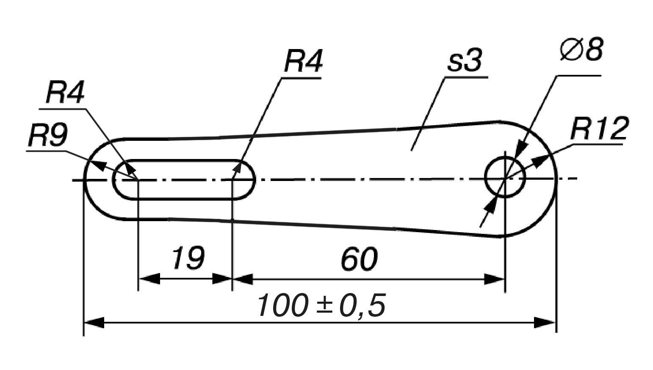

Технические условия:
1. Материал изготовления – Ст 3. Толщина 2 мм.
2. Предельные отклонения размеров готового изделия: ±0,5 мм

Карта пооперационного контроля

№  п/п | Критерии оценки | Баллы  max | Баллы  по факту
1. | Наличие рабочей формы (халат, головной убор) | 1
2. | Соблюдение правил безопасных приемов работы | 1
3. | Соблюдение порядка на рабочем месте.  Культура труда | 1
4. | Подготовка рабочего места, материала, инструментов | 2
5. | Технология изготовления изделия:  - разметка заготовки в соответствие с чертежом и  техническими условиями;  - технологическая последовательность изготовления  изделия в соответствии с чертежом и техническими  условиями;  - разметка и сверление заготовки;  - выполнение овального отверстия;  - точность изготовления готового изделия в  соответствии с чертежом;  - качество и чистота обработки готового изделия | 18  3  3  3  3  3  3
6. | Уборка рабочего места | 1
7. | Время изготовления 180 мин. | 1
 | Итого: | 25

Вариант 4. Механическая металлообработка (10-11 классы)

Задание: По чертежу изготовить оправку для войлочного круга

Технические условия:
  - Материал изготовления Ст 45.
  - Метрическая резьба М8х1,25.
  - Резьба должна быть чистой, без заусенцев и сорванных витков.
  - Предельные отклонения размеров готового изделия: по длине и наружным
диаметрам ± 0,1 мм.

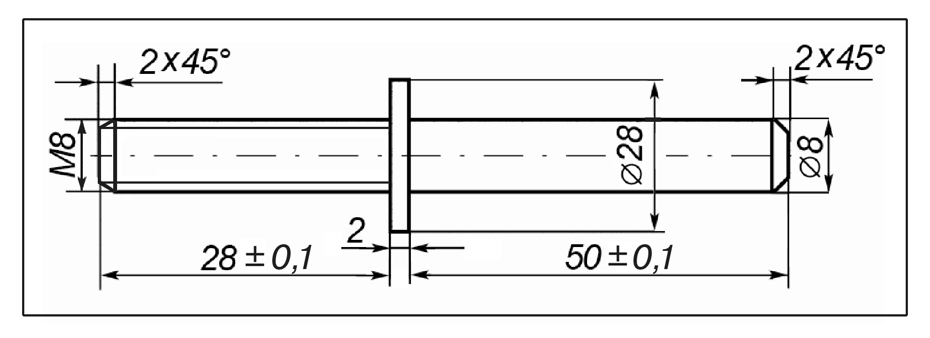

Карта пооперационного контроля

№  п/п | Критерии оценки | Баллы  max | Баллы  по факту
1. | Наличие рабочей формы (халат, головной  убор, защитные очки) | 1
2. | Соблюдение правил безопасной работы. | 1
3. | Соблюдение порядка на рабочем месте.  Культура труда | 1
4. | Подготовка станка, установка резцов | 1
5. | Подготовка заготовки и крепление ее на  станке | 1
6. | Технология изготовления изделия:  - технологическая последовательность  изготовления изделия;  - точность изготовления готового изделия в  соответствии с чертежом;  - качество и чистота обработки готового  изделия | 15  5  5  5
7. | Нарезание резьбы на токарно-винторезном станке. | 4
8. | Уборка станка и рабочего места | 1
 | Итого: | 25

